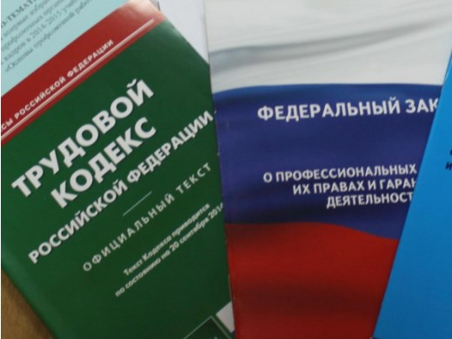Правовая инспекция труда Профсоюза | КАЛУЖСКАЯ ОБЛАСТНАЯ ОРГАНИЗАЦИЯ  ОБЩЕРОССИЙСКОГО ПРОФСОЮЗА ОБРАЗОВАНИЯ  https://www.eseur.ru/kaluga/  Информационный листок №13  Внесение изменений в Постановление о реестре молодых специалистов Калужской области.

Постановление Правительства Калужской области от 31.03.2023 N 234
"О внесении изменений в постановление Правительства Калужской области от 13.02.2006 N 26 "О Положении о порядке ведения реестра молодых специалистов в Калужской области" (в ред. постановлений Правительства Калужской области от 07.07.2008 N 287, от 20.11.2008 N 446, от 10.10.2011 N 548, от 15.01.2014 N 12, от 20.02.2015 N 98, от 15.12.2017 N 742, от 25.01.2023 N 51)"

Внесены уточнения в форму заявления, которую молодой специалист представляет в управление молодежной политики Калужской области для внесения в реестр молодых специалистов в Калужской области в целях их учета для предоставления мер социальной поддержки.

ПРАВИТЕЛЬСТВО КАЛУЖСКОЙ ОБЛАСТИ

ПОСТАНОВЛЕНИЕ
от 31 марта 2023 г. N 234

О ВНЕСЕНИИ ИЗМЕНЕНИЙ В ПОСТАНОВЛЕНИЕ ПРАВИТЕЛЬСТВА КАЛУЖСКОЙ
ОБЛАСТИ ОТ 13.02.2006 N 26 "О ПОЛОЖЕНИИ О ПОРЯДКЕ ВЕДЕНИЯ
РЕЕСТРА МОЛОДЫХ СПЕЦИАЛИСТОВ В КАЛУЖСКОЙ ОБЛАСТИ"
(В РЕД. ПОСТАНОВЛЕНИЙ ПРАВИТЕЛЬСТВА КАЛУЖСКОЙ ОБЛАСТИ
ОТ 07.07.2008 N 287, ОТ 20.11.2008 N 446,
ОТ 10.10.2011 N 548, ОТ 15.01.2014 N 12,
ОТ 20.02.2015 N 98, ОТ 15.12.2017 N 742,
ОТ 25.01.2023 N 51)

В соответствии с Законом Калужской области "О нормативных правовых актах органов государственной власти Калужской области" Правительство Калужской области
ПОСТАНОВЛЯЕТ:

1. Внести в постановление Правительства Калужской области от 13.02.2006 N 26 "О Положении о порядке ведения реестра молодых специалистов в Калужской области" (в ред. постановлений Правительства Калужской области от 07.07.2008 N 287, от 20.11.2008 N 446, от 10.10.2011 N 548, от 15.01.2014 N 12, от 20.02.2015 N 98, от 15.12.2017 N 742, от 25.01.2023 N 51) (далее - постановление) изменения, заменив в приложении "Заявление для включения в реестр молодых специалистов в Калужской области" к Положению о порядке ведения реестра молодых специалистов в Калужской области, утвержденному постановлением:
1.1. Слова "3. Копия диплома" словами "2. Копия диплома".
1.2. Слова "3. Копия трудовой книжки - заверено работодателем" словами "3. Копия трудовой книжки и (или) сведения о трудовой деятельности - заверено в установленном законодательством порядке".
2. Настоящее Постановление вступает в силу со дня его официального опубликования.

Губернатор Калужской области

Калужская областная организация Профсоюза работников народного образования и науки РФ

Тел.факс: 57-64-69, prokaluga@mail.ru
Калуга, апрель, 2023
https://www.eseur.ru/kaluga/

